薛城区统计局扎实开展统计法治宣传月活动

为深入学习宣传贯彻党的二十大精神，深刻领会习近平法治思想，根据国家、省、市统计局部署要求，薛城区统计局于2022年12月2日在万达广场集中开展统计法治宣传教育活动。

通过摆放宣传展板、发放宣传手册、用通俗易懂的方式向市民宣讲统计法重点条文、讲解典型统计违法案例，通过宣传教育活动进一步加强市民对统计法治认知水平，在全社会内形成依法统计、依法治统的良好氛围。

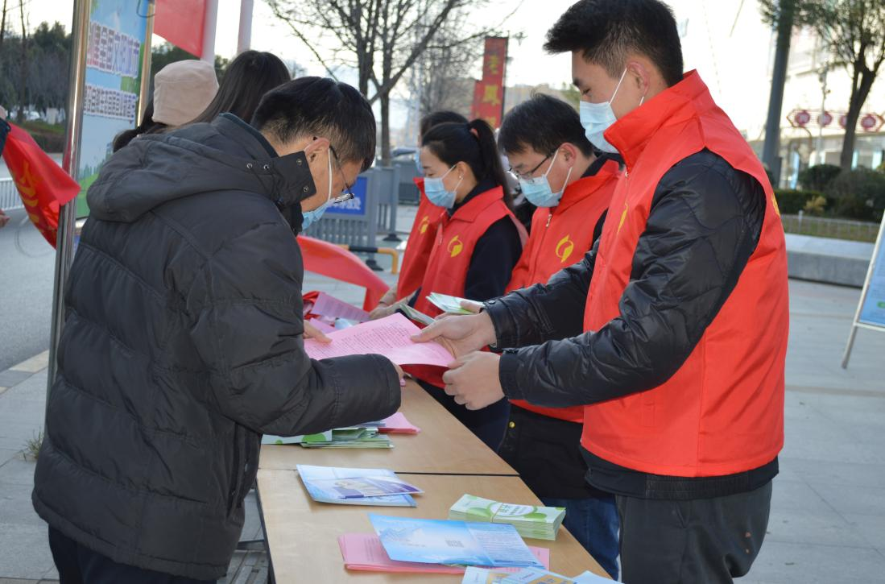

“您好，了解一下统计法，这和我们老百姓的生活息息相关。”身穿志愿者服的统计工作者将统计法律法规宣传彩页送到市民手中，把法律意识送进市民心中。“以前没听说过还有统计法，今天有法律宣传活动，刚好借这个机会好好了解学习一下。”在街上赶集的张大爷一边看着宣传手册一边说。

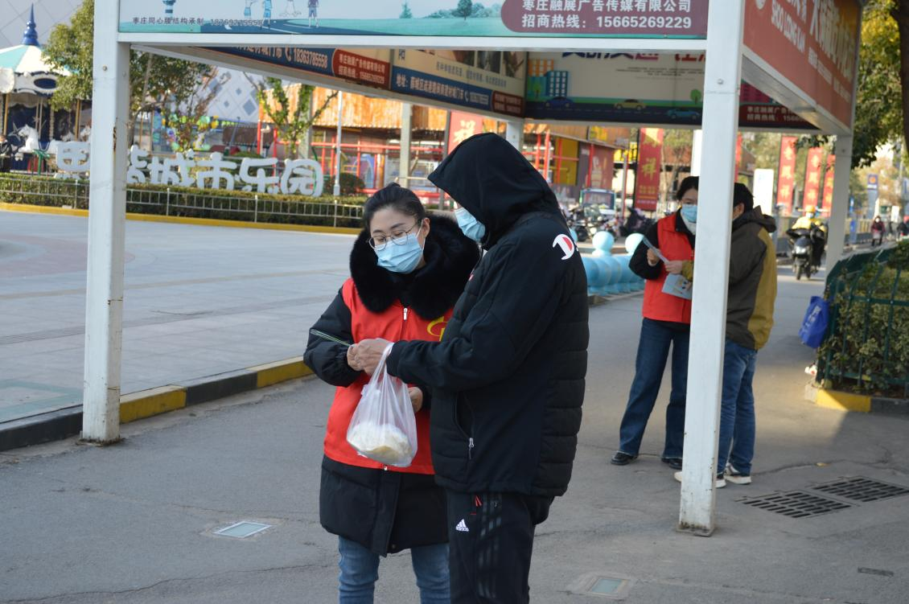

此次宣传活动，旨在让社会公众进一步走进统计、认识统计、了解统计、支持统计，让广大群众充分认识到统计的必要性和重要性，使统计法律法规更加深入人心，营造了良好的统计法治环境。